FORMULA INDICACIONES AL proyecto DE LEY QUE Establece ley de protección y preservación de glaciares (Boletín N° 9.364-12).
__________________________________
SANTIAGO, 09 de noviembre de 2015.

Nº 1238-363/

A S.E. EL
PRESIDENTE
DE LA H.
CÁMARA DE
DIPUTADOS

Honorable Cámara de Diputados:
En uso de mis facultades constitucionales, vengo en formular las siguientes indicaciones al proyecto de ley del rubro, a fin de que sean consideradas durante su discusión en el seno de esa H. Corporación:
AL ARTÍCULO 5°
1) Para reemplazarlo por el siguiente:
“Artículo 5°. Reserva Estratégica Glaciar. La Dirección General de Aguas publicará en su sitio web, en agosto de cada año, una resolución exenta con un listado de glaciares que dicho Servicio estima son susceptibles de ser declarados Reserva Estratégica Glaciar ese año. A dicha publicación no le será aplicable lo dispuesto en el Título I del Libro Segundo del Código de Aguas.
Dentro de sesenta días contados desde la referida publicación, cualquier persona podrá oponerse a la inclusión o exclusión de uno o más glaciares, fundando dicha solicitud, sea, en que su eventual declaración podría afectar derechos individuales o colectivos o en la falta de antecedentes técnicos que justifiquen su inclusión o exclusión de dicho listado.
La relevancia hídrica del glaciar o conjunto de glaciares a la que se refiere el literal l) del artículo 2°, se determinará atendiendo su aporte hídrico potencial, priorizándose aquellos glaciares con mayor volumen de hielo, o bien aquellos ubicados en territorios con probada escasez hídrica en el tiempo o los existentes en Reservas Nacionales.
El procedimiento concluirá con la publicación de un Decreto Supremo del Ministro de Obras Públicas, que deberá ser suscrito también por el Ministro del Medio Ambiente, que requerirá el pronunciamiento favorable previo del Consejo de Ministros para la Sustentabilidad. Tanto el Decreto Supremo como el pronunciamiento del Consejo de Ministros para la Sustentabilidad deberán fundarse en un informe técnico elaborado por la Dirección General de Aguas y que contendrá los antecedentes de los glaciares susceptibles de ser declarados Reserva, las oposiciones presentadas y las respuestas a éstas.
Para desafectar un glaciar o conjunto de glaciares de la condición de Reserva Estratégica Glaciar, se seguirá el procedimiento descrito en el inciso anterior.
Un reglamento dictado por el Ministerio de Obras Públicas suscrito también por el Ministro del Medio Ambiente, establecerá los contenidos técnicos, procedimientos y metodologías para efectuar la declaración de Reserva Estratégica Glaciar.”.
AL ARTÍCULO SEGUNDO TRANSITORIO, NUEVO
2) Para agregar el siguiente artículo segundo transitorio, nuevo:
“Artículo segundo transitorio.- El reglamento al que se refiere esta ley deberá dictarse dentro del plazo de 6 meses contados desde su publicación en el Diario Oficial.”.
AL ARTÍCULO TERCERO TRANSITORIO, NUEVO
3) Para agregar el siguiente artículo tercero transitorio, nuevo:
“Artículo tercero transitorio.- Se presumirá que toda superficie glaciar existente fuera de la definición del inciso primero del artículo 6° será reserva estratégica glaciar mientras no se haya efectuado la publicación a que se refiere el inciso primero del artículo 5°, respecto de, al menos, el 33% de dicha superficie.”.

Dios guarde a V.E.,

MICHELLE BACHELET JERIA
Presidenta de la República
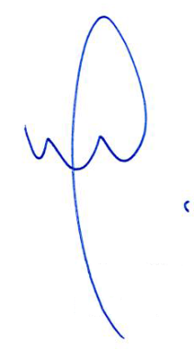

RODRIGO VALDÉS PULIDO
Ministro de Hacienda

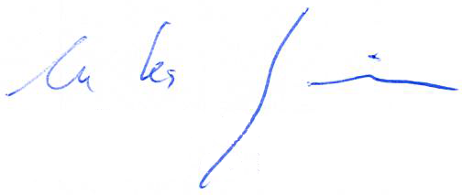

NICOLÁS EYZAGUIRRE GUZMÁN
Ministro
Secretario General de la Presidencia

ALBERTO UNDURRAGA VICUÑA
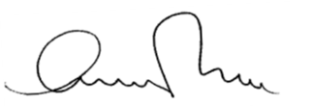
Ministro de Obras Públicas

PABLO BADENIER MARTÍNEZ
Ministro del Medio Ambiente

